УТВЕРЖДАЮ
Глава Завитинского
муниципального округа
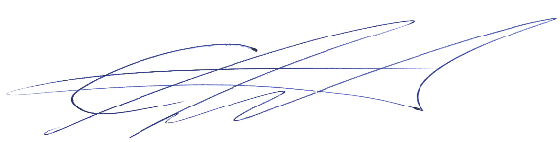 С.С. Линевич
«20» января 2026 г.

Перечень неиспользуемых земельных участков, пригодных для строительства производственных помещений на территории Завитинского муниципального округа

№ п/п | Расположение площадки, адрес, удаленность от областного центра, от муниципального образования | Площадь, кв.м. | Наличие инженерной инфраструктуры (водопровод, канализация, линия электропередачи и т.п.) | Возможное назначение | Условия пользования (аренда, собственность)
1 | Амурская область, Завитинский м.о., юго-восточная часть г. Завитинск, кадастровый номер земельного участка 28:12:010604:301, удаленность от областного центра – 170 км. | 36000 | отсутствуют | под строительство административных и производственных объектов | аренда,  собственность
2 | Амурская область, Завитинский м.о, восточная часть г. Завитинска, кадастровый номер земельного участка 28:12:010702:651. Расстояние до г. Благовещенск 170 км | 75213 | отсутствуют | под строительство административных и производственных объектов | аренда,  собственность
3 | Амурская область, Завитинский м.о, северная часть г. Завитинска, кадастровый номер земельного участка 28:12:010501:187. Расстояние до г. Благовещенск 170 км | 69031 | отсутствуют | под строительство административных и производственных объектов | аренда,  собственность

